목차
- 프로젝트 소개
  - 개요
  - 프로젝트 설명
- 적용된 기능
  - Retrofit 통신
  - SQLite
  - 네이버 지도 api
- 설계 및 구현

1. 프로젝트 소개
A. 개요
“어서WIFI”는 급하게 일처리를 해야 할 때 사막의 오아시스처럼 공공 와이파이의 위치를 쉽게 찾아주는 모바일 애플리케이션입니다.공공 와이파이뿐ㅁ나 아니라 사용자가 직접 등록한 와이파이 정보도 관리할 수 있습니다.
이 프로젝트는 개인적으로 꼭 필요하다고 느낀 기능에서 출발하였으며 ‘모바일 앱 프로그래밍’ 수업의 프로젝트 취지에도 잘 맞는다고 판단하여 주제로 선정하게 되었습니다.
기존에는 Web – Server – Database 구조의 3-tier 프로젝트만 경험했지만 이번에는 Web이 아닌 Android를 중심으로 한 Android – Server – Database 구조를 적용하며 모바일 개발에 대한 실질적인 경험을 쌓고자 하였습니다.

B. 프로젝트 설명
“어서WIFI”는 공공데이터 포털에서 제공하는 공공 와이파이 정보를 지도에 시각적으로 표시하는 기능을 기본으로 합니다. 빠른 개발을 위하여 전주 지역의 공공 와이파이 정보만을 사용했으며 추후 전국 데이터를 이용하여 확대할 계획입니다.
또한 사용자가 직접 자신만의 와이파이를 등록하고 관리할 수 있는 기능도 제공합니다. 예를 들어 집 와이파이를 등록해두면 친구를 초대했을 때 와이파이 비밀번호를 다시 확인하지 않아도 쉽게 공유할 수 있어 유용합니다. 실제로 친구가 집에 올 때마다 공유기 뒷면의 비밀번호를 일일이 확ㅇ니하는 불편함을 느꼈기 때문에 이 기능을 추가하게 되었습니다.
추가 기능으로는 다음과 같은 아이디어도 고려중입니다.
- 해당 와이파이까지의 길찾기 기능
- 내가 등록한 와이파이만 필터링 하여 표시하는 기능
- 친구와 공유하기 기능 등

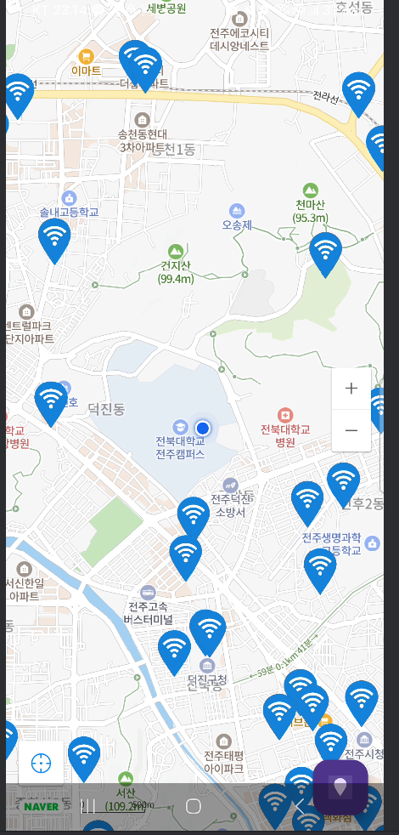 | 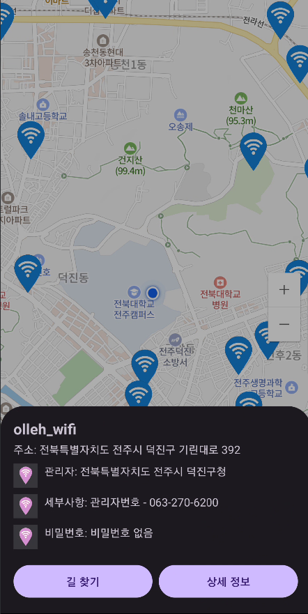
기본 화면 | 와이파이 세부 정보
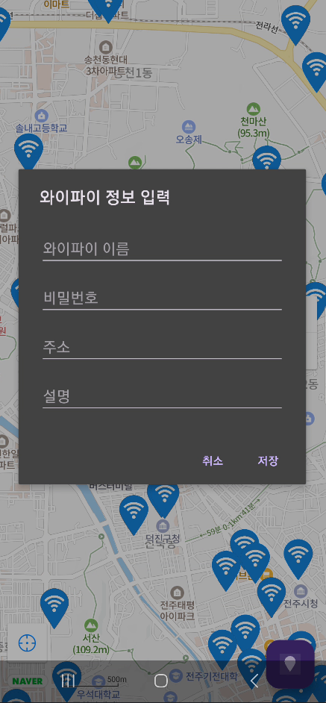 | 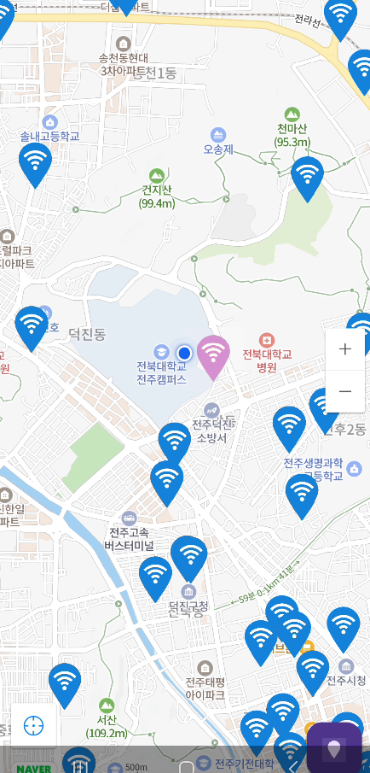
나만의 와이파이 등록하기 | 나만의 와이파이 등록 완료
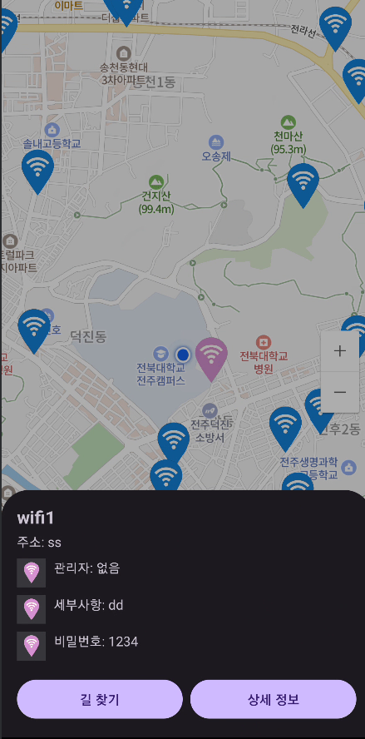 | 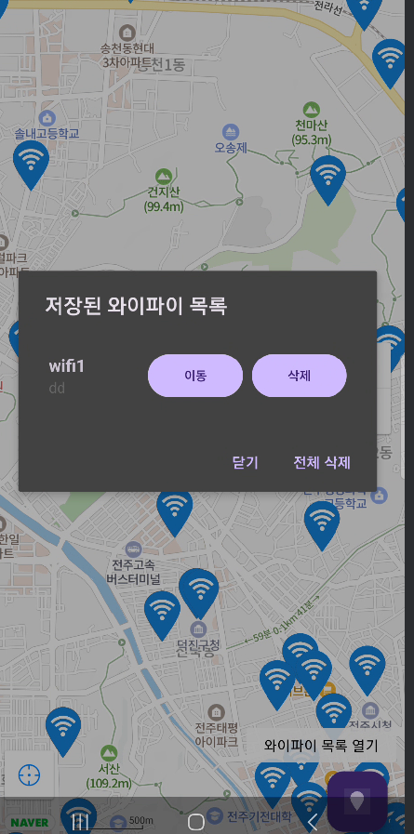
나만의 와이파이 세부 정보 | 나만의 와이파이 리스트

2. 적용된 기능
A. Retrofit 통신
안드로이드에서 REST API통신을 위해 대표적으로 사용되는 Retrofit은 내부적으로 OkHttp를 기반으로 동작하며 더 쉽고 간결한 방식으로 API통신을 처리할 수 있도록 도와줍니다. 이 프로젝트에서는 다음과 같은 구조로 Retrofit을 구성하였습니다.
- RetrofitClient : Retrofit 객체 생성 및 관리
- WifiService : Rest API Endpoint 정의
- WifiResponse, WifiItem : 데이터 모델 정의

B. SQLite
SQLite는 서버 없이 로컬에서 작동하는 경량화된 내장 데이터 베이스로 이번 프로젝트에서는 나의 와이파이 저장 기능에 활용되었습니다.
초기에는 이 데이터를 서버 DB에 저장하려 했으나 서버 부하와 불필요한 API 호출을 줄이기 위해 SQLite로 대체하였습니다. 추후에는 공공 와이파이 정보도 최초 접근 시 SQLite에 캐싱하여 이후로부터는 빠르게 로딩되는 구조로 개선할 계획입니다.
이 기능을 위해 MyDBHelper 클래스를 별도로 작성하여 관리하였습니다.

C. 네이버지도 API
수업시간에는 구글 지도 api를 사용했지만 평소에 많이 사용하는 지도가 네이버 지도이기도 하고, 공식문서의 접근성이 더 좋아 이번에는 네이버 지도 API를 선택하였습니다.
네이버 지도 API를 통해 구현한 주요 기능은 다음과 같습니다
- 공공 와이파이 및 사용자 등록 와이파이 위치에 마커 표시
- 현재 위치 확인 기능
- 내가 등록한 와이파이 위치로 자동 이동하는 이동 버튼 기능

3. 설계 및 구현
- 필요한 데이터인 공공 와이파이의 기록은 공공 데이터 포털에서 획득할 수 있었습니다
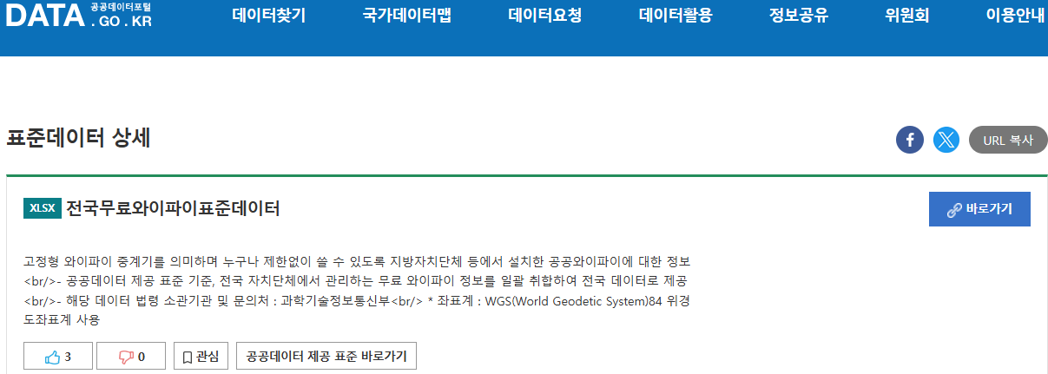

- 데이터를 서빙 할 간단한 서버를 node.js를 이용하여 구축하였습니다. 본 프로젝트는 모바일 앱 프로그래밍 과제 이므로 서버에 대한 이야기는 간략히 서술하였습니다.
- 실제 안드로이드 스튜디오에서 통신을 받기위해 RetrofitClient를 구성하였습니다
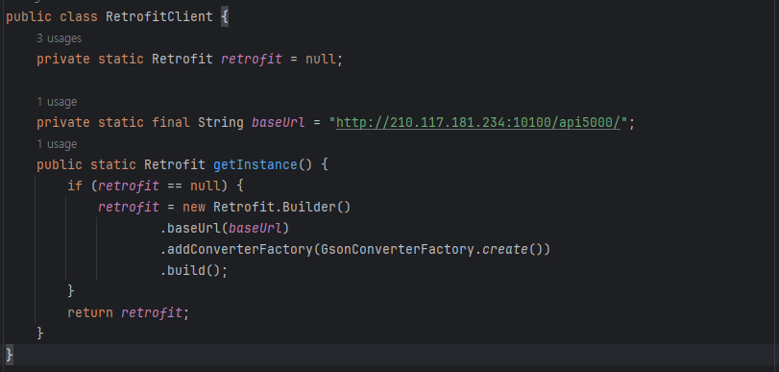

-

- 실제 endpoint는 아래와 같이 작성하였습니다
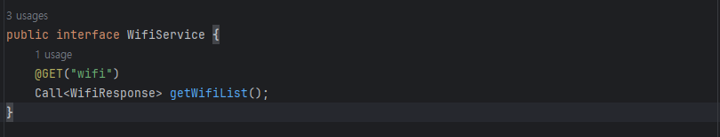

- 위에서 사용되는 DTO로 WifiResponse 클래스를 작성하였습니다
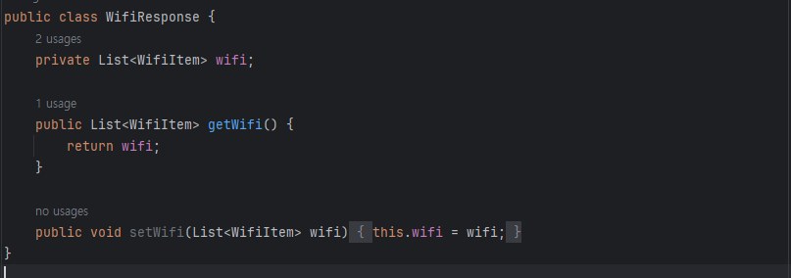

- 위에서 사용하는 WifiItem은 아래와같이 작성하여 데이터를 받아들이는 뼈대를 만들었습니다
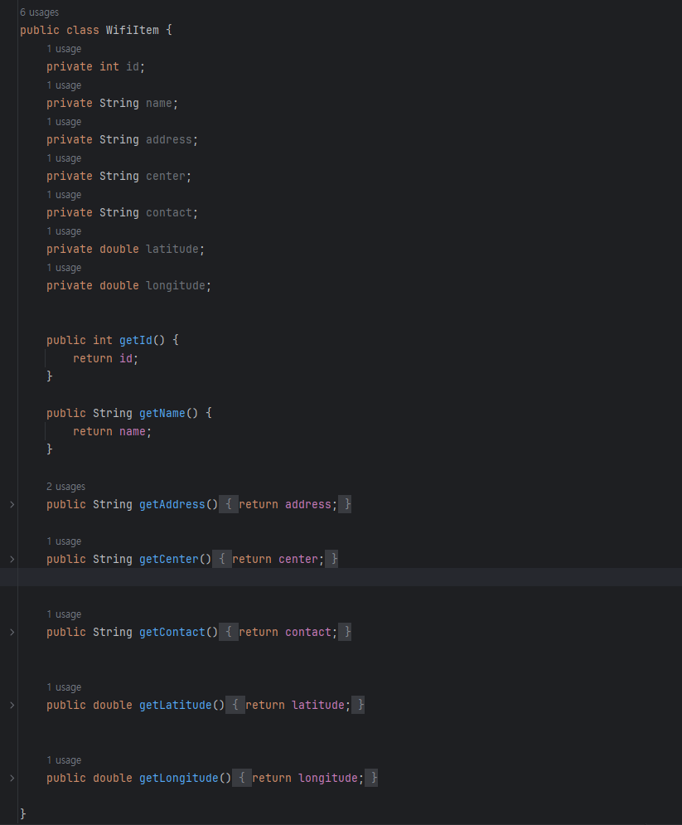
위의 방식으로 서버와 연결하여 공공와이파이의 정보를 받아올수 있었습니다.

- 다음으로 네이버지도를 불러오는 과정입니다.
네이버 지도는 구글 지도와 마찬가지로 네이버 플롯폼에 패키지를 등록한 뒤 API키를 발급받아서 사용하는 구조입니다.

- 아래와 같은 방식으로 xml파일에 추가하면 간단히 지도를 띄울 수 있습니다
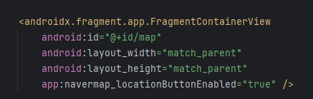

- 지도 API관련 자바 파일은 크게 두파트로 나뉩니다. onCreate와 onMapReady 메소드로 나뉩니다. onCreate는 처음 지도가 만들어질 때 필요한 사항들, onMapReady는 onCreate가 끝난 직후 취하는 행동 즉 지도가 로드된 이후의 행동들을 입력할 수 있습니다. 네이버지도를 불러오는 과정에서 기존에 네이버지도를 불러왔다면 기존에 사용하던 Fragment를 재사용합니다. 즉 화면을 이동하는 등 지도에 다른 변화가 생기면 기존에 사용하던 Fragment를 재사용합니다.
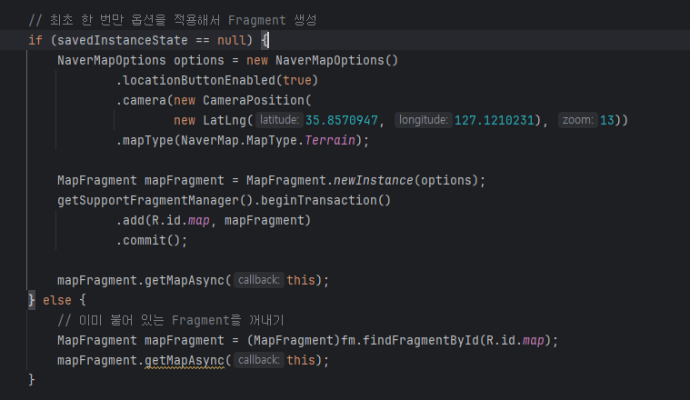

- 네이버 지도에서 현재 내위치를 알아 오기위해 권한을 설정합니다
권한 설정을 위해 AndroidManifest파일에도 권한 요청을 합니다
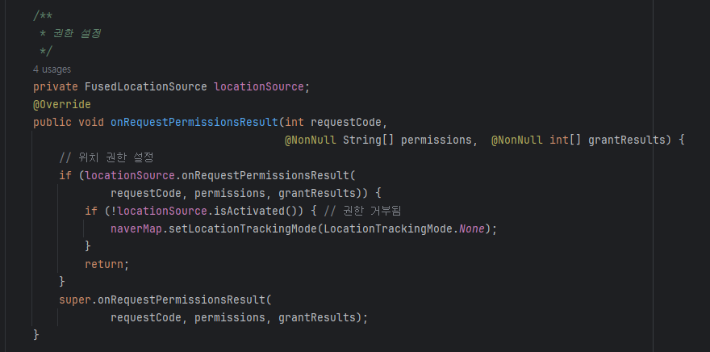

맵이 완전히 준비 된 뒤 하는 onMapReady에서는 공공 와이파이와 나만의 와이파이를 추가하는 작업을 합니다. 그리고 기본적으로 네이버맵을 유용하게 사용하기위한 몇가지 기능들의 정의합니다. 마지막으로 나만의 와이파이를 추가하기위해 지도를 길게 클릭할 시 해당위치의 좌표를 보내어 다이얼로그를 띄우는 함수 showWifiInputDialog()를 실행합니다.
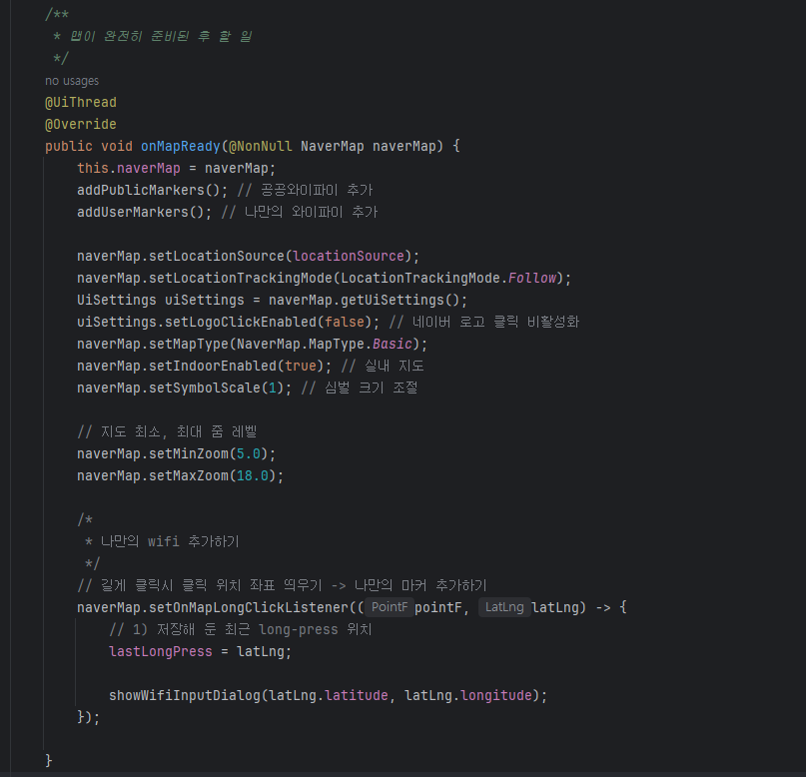

showWifiInputDialog함수 (와이파이 추가)
새로운 input xml파일을 만들어 inflater하여 불러옵니다.
사용자가 입력한 input들을 모두 모아서 MyDBHelper를 이용하여 SQLite에 저장합니다. 이후에 네이버에 새로운 마커를 추가합니다.
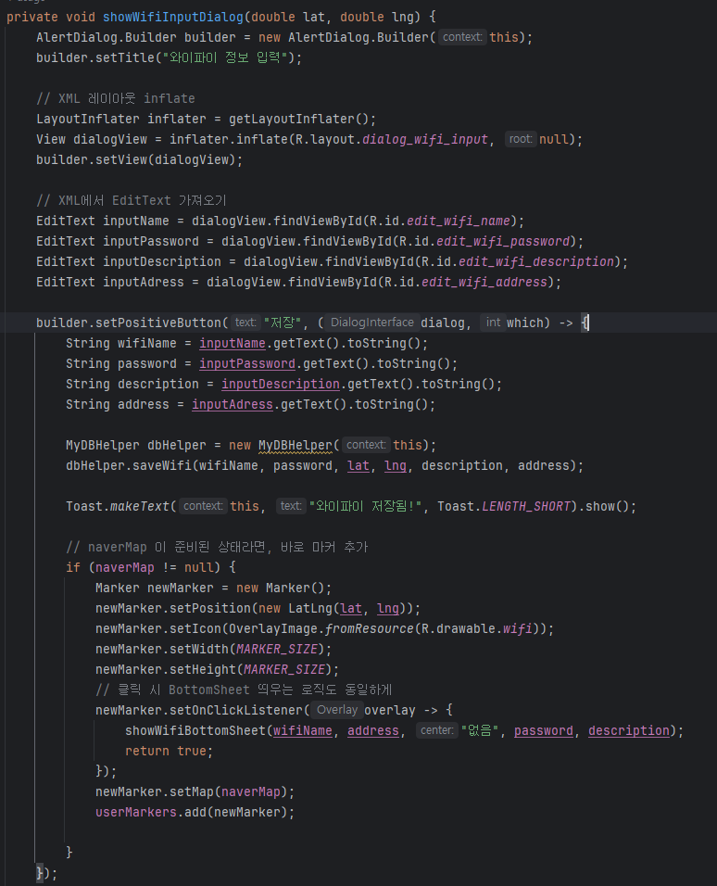
와이파이 목록 조회

와이파이 마커 넣기(공공와이파이, 나만의 와이파이)
와이파이 상세정보 보여주기

